МИНИСТЕРСТВО ЗДРАВООХРАНЕНИЯ РОССИЙСКОЙ ФЕДЕРАЦИИ

ФАРМАКОПЕЙНАЯ СТАТЬЯ

Софоры японской плоды |  | ФС.2.5.0130
Sophorae japonicae fructus |  | Взамен ФС 42-452-72

ОПРЕДЕЛЕНИЕ
Собранные зрелые и высушенные плоды культивируемого дерева софоры японской – Sophora japonica L., сем. бобовых– Fabaceae.
Содержит не менее 8,0 % суммы фенольных соединений в пересчёте на генистеин в сухом сырье.
ИДЕНТИФИКАЦИЯ
Внешние признаки. Определение проводят в соответствии с ОФС «Плоды».
Цельное сырьё. Плоды – бобы, нераскрывающиеся, приплюснуто-цилиндрические, чётковидные, многосеменные. Длина плодов до 10 см, ширина 0,5–1 см. Семена овальные, гладкие, до 1 см длиной и шириной
0,4–0,7 см, большая часть семян недоразвита.
Цвет плодов (околоплодника) зеленовато-коричневый с хорошо заметным швом светло-жёлтого цвета; семян – тёмно-коричневый или почти чёрный. Запах отсутствует.
Микроскопические признаки. Определение проводят в соответствии с ОФС «Микроскопический и микрохимический анализ лекарственного растительного сырья и лекарственных средств растительного происхождения».
Цельное сырьё. При рассмотрении микропрепаратов эпидермиса околоплодника с поверхности должны быть видны многоугольные клетки наружной стороны и с прямыми или слабоизвилистыми стенками с внутренней стороны. Устьица расположены только на наружной стороне эпидермиса околоплодника, погружённые, овальные или округлые, окружены несколькими клетками удлинённой формы, образующими характерную розетку, устьичный комплекс парацитного типа. Мякоть околоплодника представлена рыхлой паренхимой, состоящей из крупных, тонкостенных клеток. В паренхиме встречаются мелкие проводящие пучки, состоящие из кольчатых сосудов, кристаллы и друзы кальция оксалата разного размера.
При рассмотрении микропрепаратов поперечного среза семенной кожуры должно быть видно трёхслойное строение. Наружный слой состоит из одного ряда склеренхимных клеток, вытянутых перпендикулярно поверхности семени; второй («палисадный») слой – из одного ряда клеток с сильно утолщёнными стенками и прямоугольными просветами, расположенными перпендикулярно кожуре семени; третий слой образован клетками колленхимы удлинённой формы с равномерно утолщёнными стенками, расположенными длинными осями параллельно кожуре семени; ниже расположен слой паренхимы с клетками со слизью. Клетки связаны между собой тонкими выростами, образующими большие межклетники.

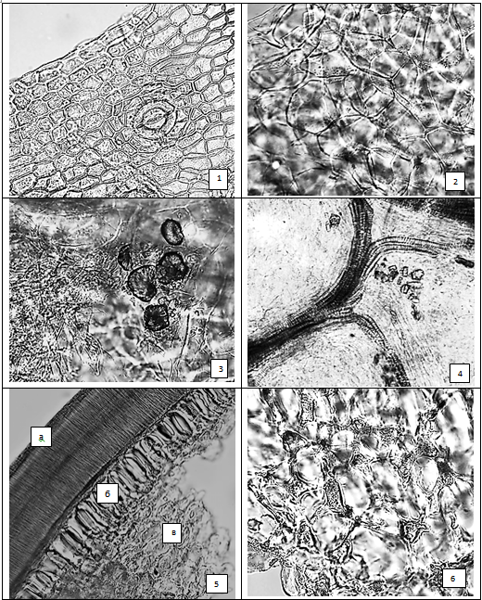
Рисунок 1 – Софоры японской плоды
1 – клетки наружного эпидермиса околоплодника (400×); 2 – паренхима околоплодника (400×); 3 – клетки паренхимы околоплодника с друзами кальция оксалата (400×);
4 – проводящие пучки и кристаллы кальция оксалата (200×); 5 – поперечный срез семенной кожуры: а – наружный слой склеренхимы; б – палисадный слой; в – слой колленхимы (200×); 6 – клетки паренхимы семени со слизью (400×).

Определение основных групп биологически активных веществ
Тонкослойная хроматография. Определение проводят методом ТСХ (ОФС «Тонкослойная хроматография»).
Пластинка. ТСХ пластинка со слоем силикагеля.
Подвижная фаза (ПФ). Муравьиная кислота безводная––вода––метанол––этилацетат 2:5:13:80.
Испытуемый раствор. В колбу со шлифом вместимостью 250 мл помещают около 1,0 г сырья, измельчённого до величины частиц, проходящих сквозь сито с отверстиями размером 2 мм, прибавляют 50 мл спирта 70 %, присоединяют к обратному холодильнику и нагревают на водяной бане в течение 1 ч. После охлаждения полученное извлечение фильтруют через беззольный фильтр.
Раствор стандартного образца софорикозида. В мерную колбу вместимостью 25 мл помещают около 0,01 г фармакопейного стандартного образца софорикозида, прибавляют 10 мл спирта 70 % и доводят объём раствора тем же растворителем до метки.
На линию старта пластинки в виде полос длиной 10 мм и шириной 2 мм наносят 5 мкл испытуемого раствора и 10 мкл раствора стандартного образца софорикозида. Пластинку с нанесёнными пробами сушат на воздухе, помещают в камеру, предварительно насыщенную в течение 1 ч ПФ, и хроматографируют восходящим способом. Когда фронт ПФ пройдёт около 80–90 % длины пластинки от линии старта, её вынимают из камеры, сушат до удаления следов растворителей и просматривают в УФ-свете при длине волны 254 нм.
Результат. На хроматограмме раствора стандартного образца софорикозида должна обнаруживаться тёмная зона адсорбции.
На хроматограмме испытуемого раствора должна обнаруживаться тёмная зона адсорбции на уровне зоны адсорбции софорикозида и ниже её три тёмные зоны адсорбции; допускается обнаружение других зон адсорбции.
ИСПЫТАНИЯ
Влажность. Не более 14,0 % (ОФС «Определение влажности лекарственного растительного сырья и лекарственных средств растительного происхождения»).
Зола общая. Не более 3,0 % (ОФС «Зола общая»).
Зола, нерастворимая в хлористоводородной кислоте. Не более 1,0 % (ОФС «Зола, нерастворимая в хлористоводородной кислоте»).
Допустимые примеси. Определение проводят в соответствии с ОФС «Определение подлинности, измельчённости и содержания примесей в лекарственном растительном сырье и лекарственных растительных препаратах».
Почерневшие и незрелые плоды. Не более 10 %.
Стебли и листья. Не более 3 %.
Органическая примесь. Не более 0,5 %.
Минеральная примесь. Не более 1 %.
Тяжёлые металлы и мышьяк. В соответствии с ОФС «Определение содержания тяжёлых металлов и мышьяка в лекарственном растительном сырье и лекарственных растительных препаратах».
Радионуклиды. В соответствии с ОФС «Определение содержания радионуклидов в лекарственном растительном сырье и лекарственных растительных препаратах».
Заражённость вредителями запасов. В соответствии с ОФС «Определение степени заражённости лекарственного растительного сырья и лекарственных растительных препаратов вредителями запасов».
Остаточные количества пестицидов. В соответствии с ОФС «Определение содержания остаточных пестицидов в лекарственном растительном сырье и лекарственных растительных препаратах».
Микробиологическая чистота. В соответствии с ОФС «Микробиологическая чистота».
КОЛИЧЕСТВЕННОЕ ОПРЕДЕЛЕНИЕ
Определение проводят методом спектрофотометрии (ОФС «Спектрофотометрия в ультрафиолетовой и видимой областях»).
Раствор стандартного образца генистеина. В мерную колбу вместимостью 50 мл помещают 0,01 г (точная навеска) фармакопейного стандартного образца генистеина, прибавляют 20 мл спирта 70 % и доводят объём раствора тем же растворителем до метки. В мерную колбу вместимостью 25 мл помещают 1,0 мл полученного раствора, доводят объём раствора спиртом 70 % до метки.
Испытуемый раствор. Аналитическую пробу сырья измельчают до величины частиц, проходящих сквозь сито с отверстиями размером 0,5 мм. В коническую колбу со шлифом вместимостью 250 мл помещают 1 г (точная навеска) измельчённого сырья, прибавляют 100 мл спирта 70 % и взвешивают с погрешностью ±0,01 г. Колбу с содержимым присоединяют к обратному холодильнику и нагревают на водяной бане в течение 1 ч. Содержимое колбы охлаждают до комнатной температуры, взвешивают и при необходимости доводят спиртом 70 % до первоначальной массы. Извлечение фильтруют через беззольный фильтр. В мерную колбу вместимостью 50 мл помещают 0,2 мл фильтрата и доводят объём раствора спиртом 70 % до метки.
Раствор сравнения. Спирт 70 %.
Измеряют оптическую плотность испытуемого раствора на спектрофотометре при длине волны 260 нм в кюветах с толщиной слоя 1 см относительно раствора сравнения.
Параллельно измеряют оптическую плотность раствора стандартного образца генистеина в аналогичных условиях относительно раствора сравнения.
Содержание суммы фенольных соединений в пересчёте на генистеин в сухом сырье в процентах (Х) вычисляют по формуле:
$$X= \frac{A ∙a_{о}∙100 ∙ 50 ∙1∙100∙ P}{A_{о}∙a ∙0,2∙50∙25 ∙(100-W)},$$
где | A | – | оптическая плотность испытуемого раствора;
 | A_{о} | – | оптическая плотность раствора стандартного образца генистеина;
 | a | – | навеска сырья, г;
 | а_{о} | – | навеска фармакопейного стандартного образца генистеина, г;
 | P | – | содержание генистеина в фармакопейном стандартном образце генистеина, %;
 | W | – | влажность сырья, %.
УПАКОВКА, МАРКИРОВКА И ПЕРЕВОЗКА
В соответствии с ОФС «Упаковка, маркировка и перевозка лекарственного растительного сырья и лекарственных растительных препаратов».
ХРАНЕНИЕ
В соответствии с ОФС «Хранение лекарственного растительного сырья и лекарственных растительных препаратов».

